1. Realice el respectivo diagrama de casos de uso.

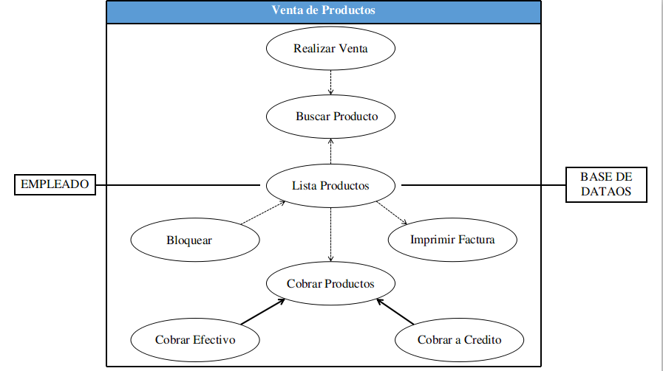

1. Genere el formato de especificación para cada caso de uso identificado.

|  |  |
| --- | --- |
| INFORMACION INICIAL | |
| Caso de uso | Venta de Productos. |
| Breve descripción | Realiza venta de productos. |
| Actores | Empleado y Base de Datos. |
| Pre condición | Registra productos si se encuentra la base de datos. |
| Post condición | Compra productos y genera factura. |

|  |  |
| --- | --- |
| FLUJO DE EVENTOS NORMALES | |
| Nro. | Escaneo de Productos |
| 1 | Buscar producto en base de datos |
| 2 | Registra productos |
| 3 | Efectuar pago |
| 4 | Seleccionar tipo de pago |
| 5 | Imprimir Factura. |

1. Identifique cuáles deberían ser las clases a implementar para programar la aplicación. Analice además los atributos y métodos que estas podrían incluir y diligencie con dicha información la siguiente tabla:

|  |  |  |
| --- | --- | --- |
| **CLASE** | **ATRIBUTOS** | **METODOS** |
| Compra | id producto | buscar producto |
|  | nombre producto | registrar producto |
|  | precio producto | forma de pago |
|  | pago total | facturar producto |
|  |  | Imprimir factura |